إنعدام حسن السوك والطيش .. يؤدي الى جرائم غير متوقعة
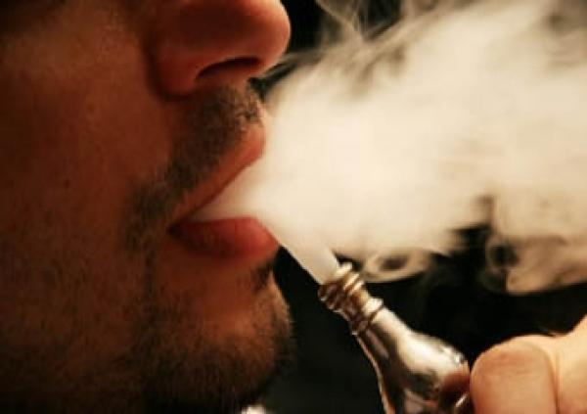
د. معتز محي عبد الحميد
لم يعرف (ع) ان بعض الكلمات التي خرجت من فمه قد يدفع حياته ثمنا لها فهو يعمل مصلحا للمدافئ النفطية والطباخات باحدى القطاعات في مدينة الصدر ... وقد اشتهر بين ابناء الحي الشعبي بمهارته في عمله حيث يأتي له الكثير من الزبائن وابناء الحي ومن مناطق مختلفة بسبب شهرته الكبيرة في مجال عمله ، ولكن بالرغم من ذلك كان معروفا ايضا ببعض التصرفات الغريبة وكان الناس يتعجبون من ذلك كثيرا ، فاحيانا يكون هادئ الطباع وحسن الاخلاق ... واحيانا اخرى عصبي المزاج وسيئ الخلق ، وكان هذا التناقض الغريب بشخصيته يحيطه بحالة من الغموض ويعرضه ايضا للكثير من المشاكل سواء في عمله ام في علاقاته الانسانية بجيرانه وزبائنه ... وفي احد ايام الشتاء جاء لـ(ع) احد الزبائن لكي يصلح له مدفئته النفطية وطباخه في بيته وبالفعل ذهب معه لكي يبدأ العمل وكان هذا المنزل في نفس القطاع واثناء وجوده بالمنزل شاهد سيدة تمر امام باب المنزل الذي يعمل فيه فقام بغفلة من صاحب المنزل بمعاكستها ببعض كلمات الغزل ولكن الفتاة لم تتقبل ذلك ونظرت اليه نظرة تدل على استيائها وعدم قبولها بهذه المعاكسة الغريبة ... مما اغضب (ع) وقرر ان يعرف كل شيء عنها !... وبدأ يسأل عن هذه الفتاة وعرف اسمها، وانها متزوجة من عامل بناء وتسكن بنفس القطاع ، ولكن نصحه اصدقاؤه بالابتعاد عنها وعدم التعرض لها وذلك لانها شريفة ومتزوجة ولكن (ع) ادار ظهره لهذه النصائح ولم يعر اهتماما لهذا الكلام ! وبدأ في ملاحقتها في أي مكان تذهب اليه ، يبدي لها اعجابه ويحاصرها بكلمات الغزل ، ولكنه بالرغم من محاولاته الكثيرة لم يصل الى مراده بل كانت تنهره في كل مرة ولا ترد عليه وكانت (س) قد قررت ان تخبر زوجها عن هذا الشخص الذي يلاحقها في كل مكان ولكنها ترددت وفضلت ان تتحمل مضايقاته حتى لا تتسبب بمشاكل مع زوجها ، ولكن (ع) لم ييأس وظل في محاولاته المستمرة لجلب انتباهها ، فاض بـ(س) الكيل ولم تستطع ان تتحمل كتمان غضبها اكثر من ذلك وقررت ان تخبر زوجها وبالفعل اخبرت (م) بكل شيء ... غضب الزوج كثيرا وعاتبها لانها لم تخبره من البداية ، واخبرها بانه سوف يذهب اليه ويؤدبه لكي يكف عما يفعله ، ولكنها توسلت اليه بان يهدأ ولا يندفع حتى لا يضيع نفسه واخبرته بان يتصرف بعقل ولا يتهور ... وبالفعل بدأ (م) في التفكير في حل لهذه المشكلة دون الخوض في مشاكل عشائرية وجلسات وفصول ... ولم يجد امامه حلا سوى ان يخبر شقيق زوجته والذي كان يعتبر بمثابة صديق له وكان يأتمنه على كثير من اسراره ان يذهب اليه ... وبالفعل ذهب اليه ليوبخه عما فعل وهدده بعدم التعرض لشقيقته مرة اخرى !... انكر (ع) اتهام (ش) له وانه لم ير اخته من قبل وطلب منه ان يواجهها به حتى يثبت له صحة اقواله وبالفعل اخذه معه الى منزل شقيقته وتعرفت عليه (س) فور رؤيته واكدت لاخيها بانه قام بملاحقتها ومضايقتها اكثر من مرة واثناء احتدام النقاش قام شقيق (س) بتهديده بانه اذا لم يبتعد عنها ويكف عن افعاله سيقوم بقتله ولكنه (ع) لم يتقبل هذا التهديد وحدثت مشادة كلامية تطورت الى مشاجرة بالايدي والطابوق والسكاكين وتدخل الاهالي لفض الشجار وعاد (ع) الى منزله ... ولكن (ش) قرر ان ينتقم لكرامته وشرفه وانتظر حلول الظلام وذهب الى منزل (ع) مرة اخرى ولكن في هذه المرة لم يذهب بمفردة فلقد جلب معه بعض النسوة من عائلته وعندما وصل الى شارع (ع) حدثت مشادة كلامية بينهم وتطورت الى مشاجرة بالايدي وعندما شاهدوا اهله هذه المشاجرة قرروا الاشتراك في المعركة وكانت الاسلحة عبارة عن تواثي وسكاكين وطابوق وقطع حديد حيث كانت معركة نسائية اشتركت فيها نساء العائلتين واختفى فيها (ع) لحظات وعاد ومعه قامة وضرب بها (ش) على رأسه ... وعندما رأى (ش) الدم يسيل على جبهته لم يتمالك نفسه واخذ القامة من يده وقام بضربه عدة ضربات في جميع اجزاء جسده ولكن احدى الضربات اصابت (ع) في قدمه وادت الى قطع الشريان الذي يصل للقلب مما ادى الى سقوطه في الحال وهو ينزف بغزارة من مكان الجرح وقام الجيران واهله باخذه الى المستشفى بسيارة اجرة ولكنه توفي فور وصوله الى مستشفى الجوادر ... الغريب ان (ش) لم يحاول الهرب ولكنه ظل في مكانه حتى وصلت الشرطة وسلم نفسه واعترف بقيامه بالدفاع عن نفسه وضرب (ع) دفاعا عن شرفه ونفسه عندما قام المجنى عليه بضربه في رأسه بالقامة !.. التقيت بـ(ش) في مركز الشرطة وقال لي : انه ليس نادما على ما فعله ... فلقد كان يدافع عن شرفه وكرامة اخته ... ولكنه قال انه لم يكن ينوي قتله ، ولكنه (ع) هو الذي بدأ بالضرب عندما جاء بالقامة ... وكان في حالة دفاع عن النفس والدليل على ذلك انه لم يهرب وانما سلم نفسه للشرطة ... تقرير الطب العدلي اكد على اصابة (ع) بعدة ضربات في اجزاء مختلفة بالجسم ادت الى وجود جرح قطعي بالقدم اليسرى مما احدث نزيفا ادى الى وفاة (ع) فور وصوله الى المستشفى !.. بعد اسبوع من توقيف المتهم اخلي سبيله بكفالة عندما تدخلت عشيرته وطلبت من عشيرة (ع) "عطوة" لفض النزاع عشائريا ودفع المقسوم لان " الحي اولى من الميت " !!

